


香港資優教育學院
聖公會李褔慶中學
香港數理教育學會

香港資優教育學院
聖公會李福慶中學 香港數理教育學會
合辦
數學資優培訓課程
敬啟者：

本校一直重視全人教育並積極推動資優教育發展，讓學生的潛能得以最佳的發揮。聖公會李福慶中學榮獲香港資優教育學院及香港數理教育學會之邀請，合辦數學資優培訓課程，旨為東區的小學數學資優生免費提供資優培訓。

素仰 台端對推動資優教育不遺餘力，現特函誠邀 貴校學生參加是次培訓課程，有關詳情如下：

名稱： 香港東區小學數學資優培訓課程
舉辦機構： 香港資優教育學院、香港數理教育學會及聖公會李福慶中學
顧問： 香港城市大學數學系韓耀宗教授、香港資優教育學院總監(學生服務)鄧景康先生
負責老師： 聖公會李福慶中學數學科及資優教育組主任楊定邦老師
對象： 於本學年就讀小五或小六的學生
名額： 每所學校校長可推薦三名同學參加是次課程，獲推薦同學均需出席二零一零年三月六日的簡介會及二零一零年三月二十日的甄選
課程內容： 透過生動及有趣的數學活動，培養資優生學習數學的興趣並開拓及展現其潛能
舉行日期： 二零一零年四月八日及四月九日（星期四及星期五）
舉行時間： 9：30 am 至3：30 pm
舉行地點： 聖公會李福慶中學 (香港柴灣翠灣邨翠灣街)
獎項： 完成整個培訓課程的同學，均可獲頒發由香港資優教育學院、香港數理教育學會及聖公會李福慶中學簽發的證書乙張
費用： 全免
報名辦法： 請填妥附上之校長推薦表格，於二零一零年三月十二日(星期五)或以前傳真至本校 (傳真號碼：2886-5730)

簡介會詳情請參閱附件，如有垂詢，歡迎賜電2560-5678聯絡本校數學科及資優教育組主任
楊定邦老師。

此致
東華三院李志雄紀念小學余錦泉校長
聖公會李福慶中學校長

戴德正謹啟
二零一零年二月十八日
香港資優教育學院
聖公會李褔慶中學
香港數理教育學會

東區小學數學資優培訓課程
簡介會

本校將於二零一零年三月六日就是次香港資優教育學院、香港數理教育學會及聖公會李福慶中學(地址：柴灣翠灣邨翠灣街 (請參閱背面之學校地圖))舉辦的香港東區小學數學資優培訓課程舉行簡介會。內容除介紹數學資優培訓課程外，更邀得香港資優教育學院負責人分享香港資優教育的發展和香港城市大學數學系韓耀宗教授以資優兒童家長的身份與參加者分享如何培育數學資優孩子的經驗。是次簡介會歡迎各位對資優教育有興趣的校長、教師、家長及學生參加。有興趣參與的學校請填妥報名表格於二零一零年三月一日前傳真本校（2886 5730）報名。

 | 9:00 – 9:15 | 登記
 | 9:15 – 9:20 | 致歡迎辭 | 聖公會李福慶中學戴德正校長
 | 9:20 – 9:35 | 香港資優教育之發展 | 香港資優教育學院總監(學生服務)鄧景康先生
 | 9:35 – 9:45 | 成功經驗之分享 | 樂道中學學校發展主任尹志強先生
 | 9:45 – 10:15 | 如何培育數學資優孩子 | 香港城市大學數學系韓耀宗教授
 | 10:15 – 10:30 | 課程簡介 | 聖公會李福慶中學數學科及資優教育組主任  楊定邦老師
 | 10:30 – 10:35 | 總結 | 聖公會李福慶中學 施婉儀副校長
 | 10:35 – 10:40 | 致送紀念品及拍照

東區小學數學資優培訓課程簡介會回條
(請於三月一日前回覆)

致: 聖公會李福慶中學柯小姐 (傳真: 2886 5730)

本校將出席是次簡介會，出席人數 _____________ (聯絡老師：＿＿＿＿＿＿＿＿＿＿)

學校名稱： 東華三院李志雄紀念小學___
校長姓名：＿＿＿＿＿＿＿＿＿＿＿＿__＿
校長簽署：＿＿＿＿＿＿＿＿＿＿＿＿＿__
電話號碼：＿＿＿＿＿＿＿＿＿＿＿＿＿__
傳真號碼：＿＿＿＿＿＿＿＿＿＿＿＿＿__
日 期：＿＿＿＿＿＿＿＿＿＿＿＿＿__
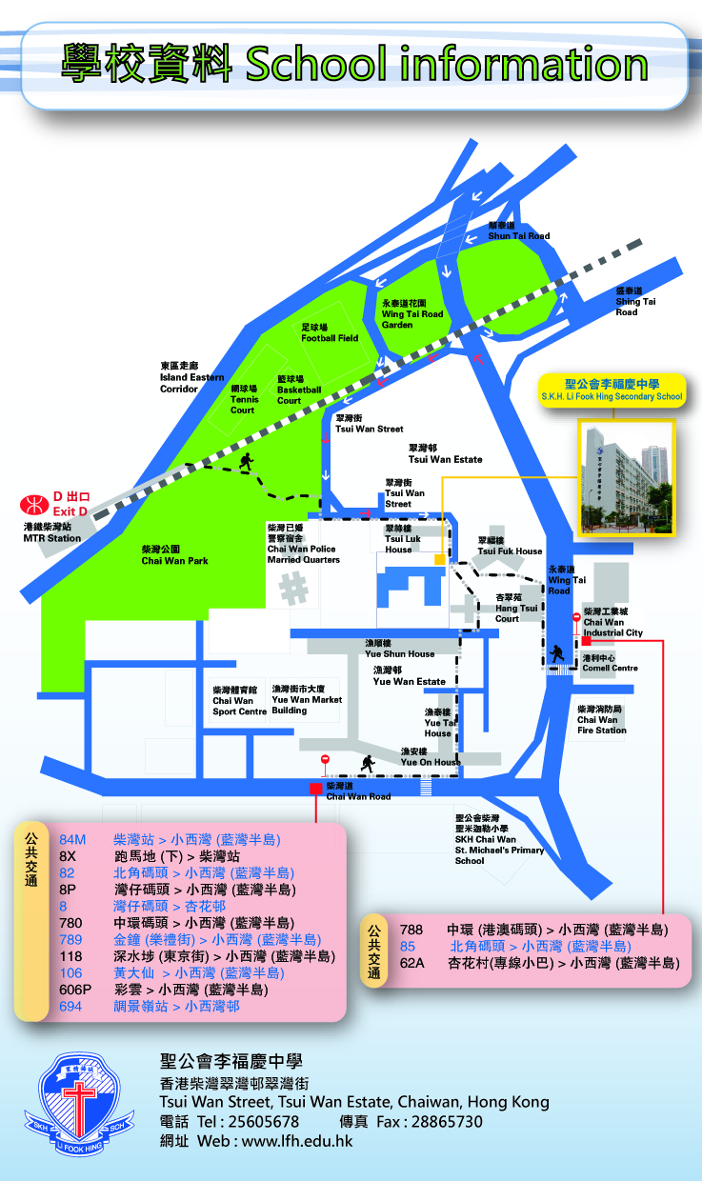
香港東區小學數學資優生之數學資優培訓課程---校長推薦表格(1)
(請於二零一零年三月十二日(星期五)或以前傳真至聖公會李福慶中學柯小姐(傳真: 2886 5730))

本校一直貫徹優質全人教育並關注資優學生的培育，為了啟迪學生的潛能，使其才能盡展，特於二零一零年四月八日及九日在聖公會李福慶中學開辦數學資優培訓課程。請 貴校校長推薦學生參加，並填寫下表資料：

個人資料
中文姓名： |  | 性別：
英文姓名： |  | 年齡：
電話： |  | 出生日期： 年 月 日
就讀學校：  級別：*小五 / 小六 (*將不適用者刪去) |  | 電郵：
住址：
__________________________________________________________

__________________________________________________________
家長或監護人資料：
姓名： | 關係： |  | 聯絡電話：
班主任或負責老師資料：
姓名： | 聯絡電話：

校內成績(計算最近一次成績)
考試項目 | 中文科成績 | 班名次 (如適用) | 級名次 (如適用)
測驗 / 考試
(請以 “”號表示)
考試項目 | 英文科成績 | 班名次 (如適用) | 級名次 (如適用)
測驗 / 考試
(請以 “”號表示)
考試項目 | 數學科成績 | 班名次 (如適用) | 級名次 (如適用)
測驗 / 考試
(請以 “”號表示)
考試項目 | 常識科成績 | 班名次 (如適用) | 級名次 (如適用)
測驗 / 考試
(請以 “”號表示)

資優培訓記錄
- 學生曾接受有關資優生的測試。
參與測試日期(月/年)：_______________測試之範疇：______________________
負責機構：___________________________________________________________

2. 學生曾參加有關資優的培訓課程 (請以 “”號表示) ：
 語文科 日期：______年____月 至 ______年____月

舉辦機構：_______________________________________

 數學科 日期：______年____月 至 ______年____月

舉辦機構：_______________________________________

 其他 日期：______年____月 至 ______年____月

舉辦機構：_______________________________________

請同學於以下空白地方，用文字或圖畫去描述你對數學科的任何一個課題的看法或學習心得。

校長姓名：＿＿＿＿＿＿＿＿＿＿＿＿__ 校長簽署：＿＿＿＿＿＿＿＿＿＿＿＿＿_
學校名稱：__東華三院李志雄紀念小學＿ 日 期：＿＿＿＿＿＿＿＿＿＿＿＿＿_
香港東區小學數學資優生之數學資優培訓課程---校長推薦表格(2)
(請於二零一零年三月十二日(星期五)或以前傳真至聖公會李福慶中學柯小姐(傳真: 2886 5730))

本校一直貫徹優質全人教育並關注資優學生的培育，為了啟迪學生的潛能，使其才能盡展，特於二零一零年四月八日及九日在聖公會李福慶中學開辦數學資優培訓課程。請 貴校校長推薦學生參加，並填寫下表資料：

個人資料
中文姓名： |  | 性別：
英文姓名： |  | 年齡：
電話： |  | 出生日期： 年 月 日
就讀學校：  級別：*小五 / 小六 (*將不適用者刪去) |  | 電郵：
住址：
__________________________________________________________

__________________________________________________________
家長或監護人資料：
姓名： | 關係： |  | 聯絡電話：
班主任或負責老師資料：
姓名： | 聯絡電話：

校內成績(計算最近一次成績)
考試項目 | 中文科成績 | 班名次 (如適用) | 級名次 (如適用)
測驗 / 考試
(請以 “”號表示)
考試項目 | 英文科成績 | 班名次 (如適用) | 級名次 (如適用)
測驗 / 考試
(請以 “”號表示)
考試項目 | 數學科成績 | 班名次 (如適用) | 級名次 (如適用)
測驗 / 考試
(請以 “”號表示)
考試項目 | 常識科成績 | 班名次 (如適用) | 級名次 (如適用)
測驗 / 考試
(請以 “”號表示)

資優培訓記錄
- 學生曾接受有關資優生的測試。
參與測試日期(月/年)：_______________測試之範疇：______________________
負責機構：___________________________________________________________

2. 學生曾參加有關資優的培訓課程 (請以 “”號表示) ：
 語文科 日期：______年____月 至 ______年____月

舉辦機構：_______________________________________

 數學科 日期：______年____月 至 ______年____月

舉辦機構：_______________________________________

 其他 日期：______年____月 至 ______年____月

舉辦機構：_______________________________________

請同學於以下空白地方，用文字或圖畫去描述你對數學科的任何一個課題的看法或學習心得。

校長姓名：＿＿＿＿＿＿＿＿＿＿＿＿__ 校長簽署：＿＿＿＿＿＿＿＿＿＿＿＿＿_
學校名稱：__東華三院李志雄紀念小學＿ 日 期：＿＿＿＿＿＿＿＿＿＿＿＿＿_
香港東區小學數學資優生之數學資優培訓課程---校長推薦表格(3)
(請於二零一零年三月十二日(星期五)或以前傳真至聖公會李福慶中學柯小姐(傳真: 2886 5730))

本校一直貫徹優質全人教育並關注資優學生的培育，為了啟迪學生的潛能，使其才能盡展，特於二零一零年四月八日及九日在聖公會李福慶中學開辦數學資優培訓課程。請 貴校校長推薦學生參加，並填寫下表資料：

個人資料
中文姓名： |  | 性別：
英文姓名： |  | 年齡：
電話： |  | 出生日期： 年 月 日
就讀學校：  級別：*小五 / 小六 (*將不適用者刪去) |  | 電郵：
住址：
__________________________________________________________

__________________________________________________________
家長或監護人資料：
姓名： | 關係： |  | 聯絡電話：
班主任或負責老師資料：
姓名： | 聯絡電話：

校內成績(計算最近一次成績)
考試項目 | 中文科成績 | 班名次 (如適用) | 級名次 (如適用)
測驗 / 考試
(請以 “”號表示)
考試項目 | 英文科成績 | 班名次 (如適用) | 級名次 (如適用)
測驗 / 考試
(請以 “”號表示)
考試項目 | 數學科成績 | 班名次 (如適用) | 級名次 (如適用)
測驗 / 考試
(請以 “”號表示)
考試項目 | 常識科成績 | 班名次 (如適用) | 級名次 (如適用)
測驗 / 考試
(請以 “”號表示)

資優培訓記錄
- 學生曾接受有關資優生的測試。
參與測試日期(月/年)：_______________測試之範疇：______________________
負責機構：___________________________________________________________

2. 學生曾參加有關資優的培訓課程 (請以 “”號表示) ：
 語文科 日期：______年____月 至 ______年____月

舉辦機構：_______________________________________

 數學科 日期：______年____月 至 ______年____月

舉辦機構：_______________________________________

 其他 日期：______年____月 至 ______年____月

舉辦機構：_______________________________________

請同學於以下空白地方，用文字或圖畫去描述你對數學科的任何一個課題的看法或學習心得。

校長姓名：＿＿＿＿＿＿＿＿＿＿＿＿__ 校長簽署：＿＿＿＿＿＿＿＿＿＿＿＿＿_
學校名稱：__東華三院李志雄紀念小學＿ 日 期：＿＿＿＿＿＿＿＿＿＿＿＿＿_

